

**АДМИНИСТРАЦИЯ БАРДЫМСКОГО МУНИЦИПАЛЬНОГО ОКРУГА ПЕРМСКОГО КРАЯ**

**П О С Т А Н О В Л Е Н И Е**

_______________ № ____________________

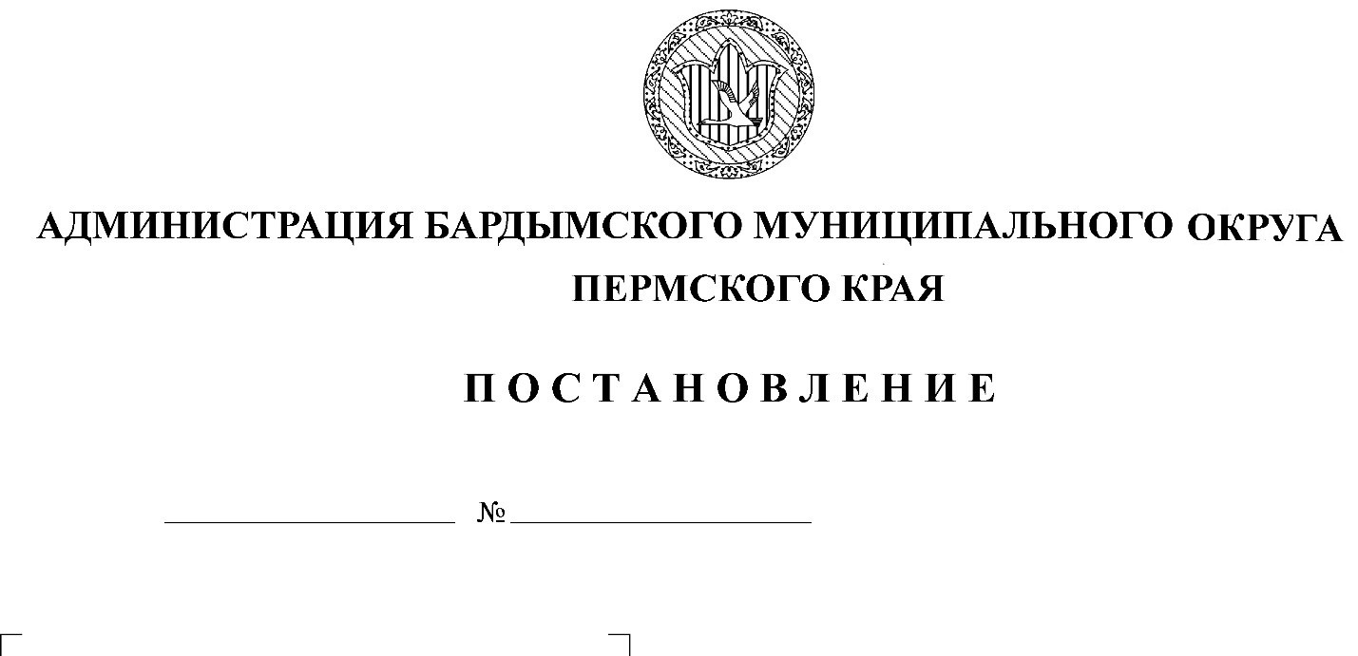

**Об утверждении проверочного**

**листа при осуществлении**

**муниципального земельного контроля**

**на территории Бардымского**

**муниципального округа**

В соответствии с частью 1 статьи 53 Федерального закона от 31.07.2020 № 248-ФЗ «О государственном контроле (надзоре) и муниципальном контроле в Российской Федерации», постановлением Правительства РФ от 13.02.2017 № 177 «Об утверждении общих требований к разработке и утверждению проверочных листов (списков контрольных вопросов)», постановлением Правительства РФ от 27.10.2021 № 1844 «Об утверждении требований к разработке, содержанию, общественному обсуждению проектов форм проверочных листов, утверждению, применению, актуализации форм проверочных листов, а также случаев обязательного применения проверочных листов», администрация Бардымского муниципального округа

ПОСТАНОВЛЯЕТ:

1. Утвердить форму проверочного листа, применяемого при осуществлении муниципального земельного контроля на территории Бардымского муниципального округа, согласно приложению к настоящему постановлению.
2. Проверочный лист подлежит применению при проведении планового рейдового осмотра, плановой выездной проверки.

3. Постановление разместить на официальном сайте Бардымского муниципального округа – барда.рф.

4. Настоящее постановление вступает в силу со дня размещения на официальном сайте, но не ранее 1 марта 2022 года.

5. Контроль исполнения постановления возложить на заместителя главы администрации Бардымского муниципального округа по экономическому развитию Туйгильдина И.С.

Глава муниципального округа -

глава администрации Бардымского

муниципального округа Х.Г. Алапанов

Приложение

к постановлению администрации

Бардымского муниципального округа

от_______________№______________

QR-код (сформирован единым реестром контрольных (надзорных) мероприятий, обеспечивающий переход на страницу в информационно-телекоммуникационной сети "Интернет", содержащую запись о контрольном (надзорном) мероприятии в едином реестре, в рамках которого составлен документ)

ФОРМА ПРОВЕРОЧНОГО ЛИСТА

________________________________________________________________________________

(наименование органа муниципального земельного контроля)

________________________________________________________________________________

(наименование вида контроля)

утверждена ________________________________________________________________________________

(реквизиты нормативного правового акта об утверждении формы проверочного листа)

вид контрольного (надзорного) мероприятия _________________________________________

объект муниципального контроля, в отношении которого проводится контрольное (надзорное) мероприятие __________________________________________________________

контролируемое лицо____________________________________________________________________________________________________________________________________________________________

(фамилия, имя и отчество (при наличии) гражданина или индивидуального предпринимателя, его идентификационный номер налогоплательщика и (или) основной государственный регистрационный номер индивидуального предпринимателя, адрес регистрации гражданина или индивидуального предпринимателя, наименование юридического лица, его идентификационный номер налогоплательщика и (или) основной государственный регистрационный номер, адрес юридического лица (его филиалов, представительств, обособленных структурных подразделений)

место (места) проведения контрольного (надзорного) мероприятия с заполнением проверочного листа_______________________________________________________________

реквизиты решения контрольного (надзорного) органа о проведении контрольного (надзорного) мероприятия_________________________________________________________

(номер, дата решения о проведении контрольного мероприятия)

учетный номер контрольного (надзорного) мероприятия________________________________

(учетный номер контрольного мероприятия и дата его присвоения в едином реестре контрольных (надзорных) мероприятий)

Проверочный лист

|  |  |  |  |  |  |  |
| --- | --- | --- | --- | --- | --- | --- |
| № п/п | Список контрольных вопросов, отражающие содержание обязательных требований | Реквизиты нормативных правовых актов, с указанием их структурных единиц, которыми установлены обязательные требования | Ответы на вопросы | | | Примечание* |
| Да | Нет | Непри-мени-мо |
| 1 | Имеются ли у проверяемого юридического лица, индивидуального предпринимателя, гражданина, права, предусмотренные законодательством Российской Федерации, на используемый земельный участок (используемые земельные участки, части земельных участков) | [Пункт 1 статьи 25](consultantplus://offline/ref=901598548F7FD759C12A5A0A3D22C005D8B9A805DABD9D63AB3126F0868CC8182E873740BBB273F1M) Земельного кодекса Российской Федерации |  |  |  |  |
| 2 | Используется ли проверяемым юридическим лицом, индивидуальным предпринимателем, гражданином земельный участок в соответствии с установленным целевым назначением и (или) видом разрешенного использования | [Пункт 2 статьи 7](consultantplus://offline/ref=901598548F7FD759C12A5A0A3D22C005D8B9A805DABD9D63AB3126F0868CC8182E873740BEBB356B76F5M), [статья 42](consultantplus://offline/ref=901598548F7FD759C12A5A0A3D22C005D8B9A805DABD9D63AB3126F0868CC8182E873740BEBB366476F6M) Земельного кодекса Российской Федерации |  |  |  |  |
| 3 | Зарегистрированы ли права либо обременение на используемый земельный участок (используемые земельные участки, часть земельного участка) в порядке, установленном Федеральным [законом](consultantplus://offline/ref=901598548F7FD759C12A5A0A3D22C005D8B8AA04D6B09D63AB3126F08678FCM) от 13 июля 2015 г. № 218-ФЗ «О государственной регистрации недвижимости» | [Пункт 1 статьи 26](consultantplus://offline/ref=901598548F7FD759C12A5A0A3D22C005D8B9A805DABD9D63AB3126F0868CC8182E873740BBB273F0M) Земельного кодекса Российской Федерации, [статья 8.1](consultantplus://offline/ref=901598548F7FD759C12A5A0A3D22C005D8B9A90CD2B79D63AB3126F0868CC8182E873743BA7BF9M) Гражданского кодекса Российской Федерации |  |  |  |  |
| 4 | Соответствует ли площадь используемого проверяемым юридическим лицом, индивидуальным предпринимателем, гражданином земельного участка площади земельного участка, указанной в правоустанавливающих документах | [Пункт 1 статьи 25](consultantplus://offline/ref=901598548F7FD759C12A5A0A3D22C005D8B9A805DABD9D63AB3126F0868CC8182E873740BBB273F1M), [пункт 1 статьи 26](consultantplus://offline/ref=901598548F7FD759C12A5A0A3D22C005D8B9A805DABD9D63AB3126F0868CC8182E873740BBB273F0M) Земельного кодекса Российской Федерации |  |  |  |  |
| 5 | В случаях если использование земельного участка (земельных участков), находящегося в государственной или муниципальной собственности, на основании разрешения на использование земель или земельных участков привело к порче либо уничтожению плодородного слоя почвы в границах таких земель или земельных участков, приведены ли земли или земельные участки в состояние, пригодное для использования в соответствии с разрешенным использованием | [Пункт 5 статьи 13](consultantplus://offline/ref=901598548F7FD759C12A5A0A3D22C005D8B9A805DABD9D63AB3126F0868CC8182E873740BBBE73FCM), [подпункт 1 статьи 39.35](consultantplus://offline/ref=901598548F7FD759C12A5A0A3D22C005D8B9A805DABD9D63AB3126F0868CC8182E873740BEB273F6M) Земельного кодекса Российской Федерации |  |  |  |  |
| 6 | Соблюдено ли требование об обязательности использования (освоения) земельного участка в сроки, установленные законодательством | [Статья 42](consultantplus://offline/ref=901598548F7FD759C12A5A0A3D22C005D8B9A805DABD9D63AB3126F0868CC8182E873740BEBB366476F6M) Земельного кодекса Российской Федерации, [статья 284](consultantplus://offline/ref=901598548F7FD759C12A5A0A3D22C005D8B9A90CD2B79D63AB3126F0868CC8182E873740BEB23776F4M) Гражданского кодекса Российской Федерации, [пункт 2 статьи 45](consultantplus://offline/ref=901598548F7FD759C12A5A0A3D22C005D8B9A805DABD9D63AB3126F0868CC8182E873743B87BF3M) Земельного кодекса Российской Федерации |  |  |  |  |

<*> подлежит обязательному заполнению в случае заполнения графы "неприменимо"

"_____" _______________ 20____ г.

(указывается дата заполнения

проверочного листа)

_______________________________________ _____________ ______________________________________

(должность лица, (подпись) (фамилия, имя, отчество (при

заполнившего проверочный лист) наличии) лица, заполнившего

проверочный лист)